R402

Super admin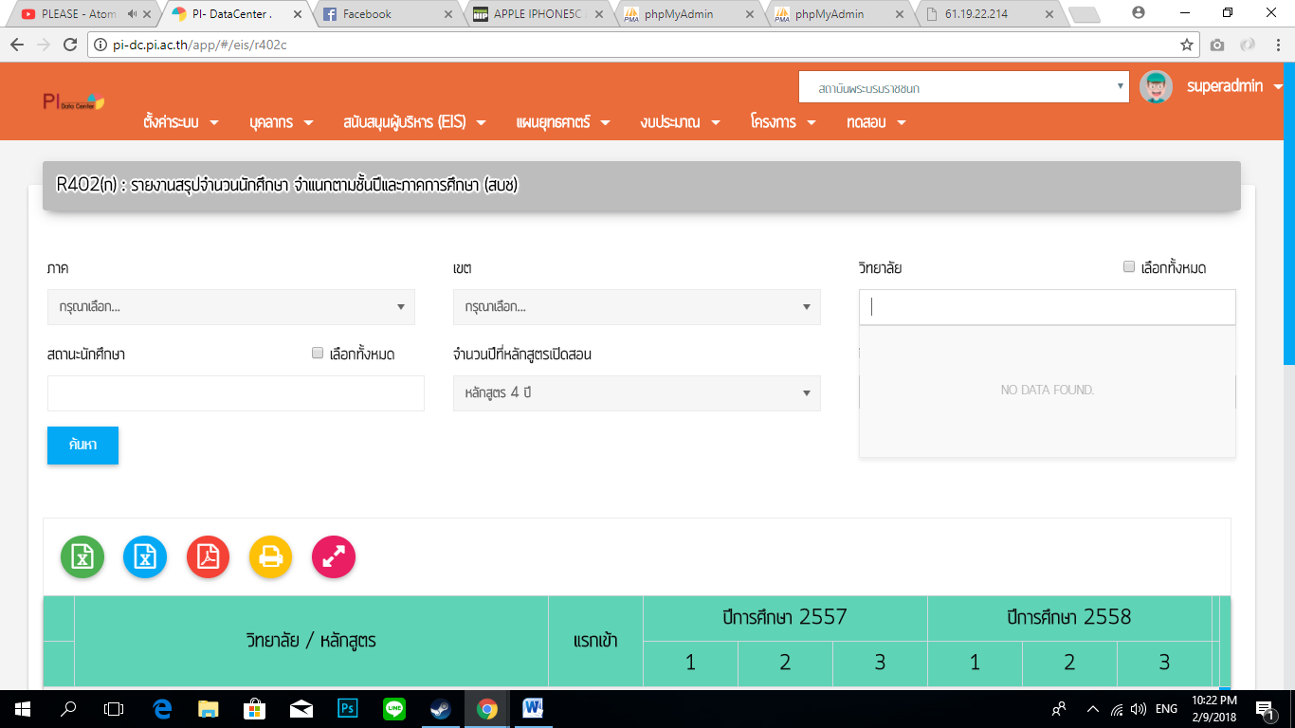

Drop down วิทยาลัยไม่มีข้อมูลให้เลือก

กดปุ่มค้นหา ข้อมูลทุกวิทยาลัย ถูกนำมาแสดง แสดง เฉพาะ ว ไม่ได้

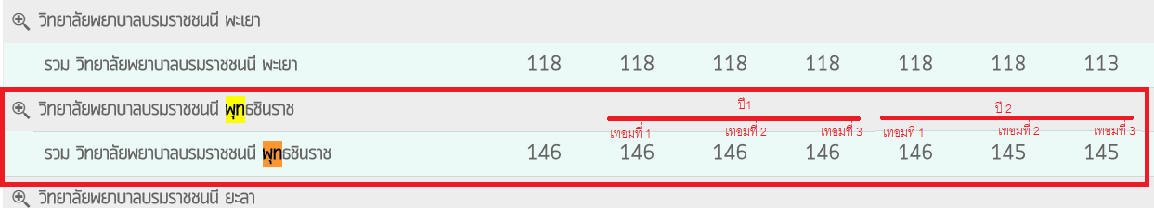

รับเข้าปีการ ศึกษา 2557

ข้อมูล นศ eis 146 คน เท่ากับใน DB

Showing rows 0 - 24 (146 total, Query took 0.0042 seconds.)

[SELECT](http://61.19.22.214/phpmyadmin0413214/url.php?url=http%3ANANNANdev.mysql.comNANdocNANrefmanNAN5.5NANenNAN%20%20%20%20%20%20%20%20%20%20%20%20%20%20%20%20undefined.html) * FROM `rg_Student` WHERE `stdAdY` = 2557

ปี 2557 ปี 1 เทอมที่ 1

ข้อมูล นศ 146 eis เท่ากับ ใน DB

Showing rows 0 - 24 (146 total, Query took 0.0053 seconds.)

[SELECT](http://61.19.22.214/phpmyadmin0413214/url.php?url=http%3ANANNANdev.mysql.comNANdocNANrefmanNAN5.5NANenNAN%20%20%20%20%20%20%20%20%20%20%20%20%20%20%20%20undefined.html) * FROM `rg_Student` WHERE `stdAdY` =2557 [AND](http://61.19.22.214/phpmyadmin0413214/url.php?url=http%3ANANNANdev.mysql.comNANdocNANrefmanNAN5.5NANenNAN%20%20%20%20%20%20%20%20%20%20%20%20%20%20%20%20undefined.html#operator_and) `stdId` [IN](http://61.19.22.214/phpmyadmin0413214/url.php?url=http%3ANANNANdev.mysql.comNANdocNANrefmanNAN5.5NANenNAN%20%20%20%20%20%20%20%20%20%20%20%20%20%20%20%20undefined.html#function_in) ( [SELECT](http://61.19.22.214/phpmyadmin0413214/url.php?url=http%3ANANNANdev.mysql.comNANdocNANrefmanNAN5.5NANenNAN%20%20%20%20%20%20%20%20%20%20%20%20%20%20%20%20undefined.html) `rg_StudentSummary`.`ssmStdId` FROM `rg_StudentSummary` , `rg_Student` WHERE `rg_Student`.`stdAdY` =2557[AND](http://61.19.22.214/phpmyadmin0413214/url.php?url=http%3ANANNANdev.mysql.comNANdocNANrefmanNAN5.5NANenNAN%20%20%20%20%20%20%20%20%20%20%20%20%20%20%20%20undefined.html#operator_and) `rg_StudentSummary`.`ssmAcY` =2557 [AND](http://61.19.22.214/phpmyadmin0413214/url.php?url=http%3ANANNANdev.mysql.comNANdocNANrefmanNAN5.5NANenNAN%20%20%20%20%20%20%20%20%20%20%20%20%20%20%20%20undefined.html#operator_and) `rg_StudentSummary`.ssmTmId = 1 [AND](http://61.19.22.214/phpmyadmin0413214/url.php?url=http%3ANANNANdev.mysql.comNANdocNANrefmanNAN5.5NANenNAN%20%20%20%20%20%20%20%20%20%20%20%20%20%20%20%20undefined.html#operator_and) `rg_Student`.`stdId` = `rg_StudentSummary`.`ssmStdId` )

ปี 2557 ปี 1 เทอมที่ 2

ข้อมูล นศ 146 eis เท่ากับ ใน DB

 Showing rows 0 - 24 (146 total, Query took 0.0056 seconds.)

[SELECT](http://61.19.22.214/phpmyadmin0413214/url.php?url=http%3ANANNANdev.mysql.comNANdocNANrefmanNAN5.5NANenNAN%20%20%20%20%20%20%20%20%20%20%20%20%20%20%20%20undefined.html) * FROM `rg_Student` WHERE `stdAdY` =2557 [AND](http://61.19.22.214/phpmyadmin0413214/url.php?url=http%3ANANNANdev.mysql.comNANdocNANrefmanNAN5.5NANenNAN%20%20%20%20%20%20%20%20%20%20%20%20%20%20%20%20undefined.html#operator_and) `stdId` [IN](http://61.19.22.214/phpmyadmin0413214/url.php?url=http%3ANANNANdev.mysql.comNANdocNANrefmanNAN5.5NANenNAN%20%20%20%20%20%20%20%20%20%20%20%20%20%20%20%20undefined.html#function_in) ( [SELECT](http://61.19.22.214/phpmyadmin0413214/url.php?url=http%3ANANNANdev.mysql.comNANdocNANrefmanNAN5.5NANenNAN%20%20%20%20%20%20%20%20%20%20%20%20%20%20%20%20undefined.html) `rg_StudentSummary`.`ssmStdId` FROM `rg_StudentSummary` , `rg_Student` WHERE `rg_Student`.`stdAdY` =2557[AND](http://61.19.22.214/phpmyadmin0413214/url.php?url=http%3ANANNANdev.mysql.comNANdocNANrefmanNAN5.5NANenNAN%20%20%20%20%20%20%20%20%20%20%20%20%20%20%20%20undefined.html#operator_and) `rg_StudentSummary`.`ssmAcY` =2557 [AND](http://61.19.22.214/phpmyadmin0413214/url.php?url=http%3ANANNANdev.mysql.comNANdocNANrefmanNAN5.5NANenNAN%20%20%20%20%20%20%20%20%20%20%20%20%20%20%20%20undefined.html#operator_and) `rg_StudentSummary`.ssmTmId = 2 [AND](http://61.19.22.214/phpmyadmin0413214/url.php?url=http%3ANANNANdev.mysql.comNANdocNANrefmanNAN5.5NANenNAN%20%20%20%20%20%20%20%20%20%20%20%20%20%20%20%20undefined.html#operator_and) `rg_Student`.`stdId` = `rg_StudentSummary`.`ssmStdId` )

ปี 2557 ปี 1 เทอมที่ 3

ข้อมูล นศ 146 eis เท่ากับ ใน DB

Showing rows 0 - 24 (146 total, Query took 0.0060 seconds.)

[SELECT](http://61.19.22.214/phpmyadmin0413214/url.php?url=http%3ANANNANdev.mysql.comNANdocNANrefmanNAN5.5NANenNAN%20%20%20%20%20%20%20%20%20%20%20%20%20%20%20%20undefined.html) * FROM `rg_Student` WHERE `stdAdY` =2557 [AND](http://61.19.22.214/phpmyadmin0413214/url.php?url=http%3ANANNANdev.mysql.comNANdocNANrefmanNAN5.5NANenNAN%20%20%20%20%20%20%20%20%20%20%20%20%20%20%20%20undefined.html#operator_and) `stdId` [IN](http://61.19.22.214/phpmyadmin0413214/url.php?url=http%3ANANNANdev.mysql.comNANdocNANrefmanNAN5.5NANenNAN%20%20%20%20%20%20%20%20%20%20%20%20%20%20%20%20undefined.html#function_in) ( [SELECT](http://61.19.22.214/phpmyadmin0413214/url.php?url=http%3ANANNANdev.mysql.comNANdocNANrefmanNAN5.5NANenNAN%20%20%20%20%20%20%20%20%20%20%20%20%20%20%20%20undefined.html) `rg_StudentSummary`.`ssmStdId` FROM `rg_StudentSummary` , `rg_Student` WHERE `rg_Student`.`stdAdY` =2557[AND](http://61.19.22.214/phpmyadmin0413214/url.php?url=http%3ANANNANdev.mysql.comNANdocNANrefmanNAN5.5NANenNAN%20%20%20%20%20%20%20%20%20%20%20%20%20%20%20%20undefined.html#operator_and) `rg_StudentSummary`.`ssmAcY` =2557 [AND](http://61.19.22.214/phpmyadmin0413214/url.php?url=http%3ANANNANdev.mysql.comNANdocNANrefmanNAN5.5NANenNAN%20%20%20%20%20%20%20%20%20%20%20%20%20%20%20%20undefined.html#operator_and) `rg_StudentSummary`.ssmTmId = 3 [AND](http://61.19.22.214/phpmyadmin0413214/url.php?url=http%3ANANNANdev.mysql.comNANdocNANrefmanNAN5.5NANenNAN%20%20%20%20%20%20%20%20%20%20%20%20%20%20%20%20undefined.html#operator_and) `rg_Student`.`stdId` = `rg_StudentSummary`.`ssmStdId` )

ปี 2557 ปี 2 เทอมที่ 1

ข้อมูล นศ 146 eis เท่ากับ ใน DB

Showing rows 0 - 24 (146 total, Query took 0.0002 seconds.)

[SELECT](http://61.19.22.214/phpmyadmin0413214/url.php?url=http%3ANANNANdev.mysql.comNANdocNANrefmanNAN5.5NANenNAN%20%20%20%20%20%20%20%20%20%20%20%20%20%20%20%20undefined.html) * FROM `rg_Student` WHERE `stdAdY` =2557 [AND](http://61.19.22.214/phpmyadmin0413214/url.php?url=http%3ANANNANdev.mysql.comNANdocNANrefmanNAN5.5NANenNAN%20%20%20%20%20%20%20%20%20%20%20%20%20%20%20%20undefined.html#operator_and) `stdId` [IN](http://61.19.22.214/phpmyadmin0413214/url.php?url=http%3ANANNANdev.mysql.comNANdocNANrefmanNAN5.5NANenNAN%20%20%20%20%20%20%20%20%20%20%20%20%20%20%20%20undefined.html#function_in) ( [SELECT](http://61.19.22.214/phpmyadmin0413214/url.php?url=http%3ANANNANdev.mysql.comNANdocNANrefmanNAN5.5NANenNAN%20%20%20%20%20%20%20%20%20%20%20%20%20%20%20%20undefined.html) `rg_StudentSummary`.`ssmStdId` FROM `rg_StudentSummary` , `rg_Student` WHERE `rg_Student`.`stdAdY` =2557[AND](http://61.19.22.214/phpmyadmin0413214/url.php?url=http%3ANANNANdev.mysql.comNANdocNANrefmanNAN5.5NANenNAN%20%20%20%20%20%20%20%20%20%20%20%20%20%20%20%20undefined.html#operator_and) `rg_StudentSummary`.`ssmAcY` =2558 [AND](http://61.19.22.214/phpmyadmin0413214/url.php?url=http%3ANANNANdev.mysql.comNANdocNANrefmanNAN5.5NANenNAN%20%20%20%20%20%20%20%20%20%20%20%20%20%20%20%20undefined.html#operator_and) `rg_StudentSummary`.ssmTmId = 1 [AND](http://61.19.22.214/phpmyadmin0413214/url.php?url=http%3ANANNANdev.mysql.comNANdocNANrefmanNAN5.5NANenNAN%20%20%20%20%20%20%20%20%20%20%20%20%20%20%20%20undefined.html#operator_and) `rg_Student`.`stdId` = `rg_StudentSummary`.`ssmStdId` )

ปี 2557 ปี 2 เทอมที่ 2

ข้อมูล นศ 145 eis เท่ากับ ใน DB

Showing rows 0 - 24 (145 total, Query took 0.0059 seconds.)

[SELECT](http://61.19.22.214/phpmyadmin0413214/url.php?url=http%3ANANNANdev.mysql.comNANdocNANrefmanNAN5.5NANenNAN%20%20%20%20%20%20%20%20%20%20%20%20%20%20%20%20undefined.html) * FROM `rg_Student` WHERE `stdAdY` =2557 [AND](http://61.19.22.214/phpmyadmin0413214/url.php?url=http%3ANANNANdev.mysql.comNANdocNANrefmanNAN5.5NANenNAN%20%20%20%20%20%20%20%20%20%20%20%20%20%20%20%20undefined.html#operator_and) `stdId` [IN](http://61.19.22.214/phpmyadmin0413214/url.php?url=http%3ANANNANdev.mysql.comNANdocNANrefmanNAN5.5NANenNAN%20%20%20%20%20%20%20%20%20%20%20%20%20%20%20%20undefined.html#function_in) ( [SELECT](http://61.19.22.214/phpmyadmin0413214/url.php?url=http%3ANANNANdev.mysql.comNANdocNANrefmanNAN5.5NANenNAN%20%20%20%20%20%20%20%20%20%20%20%20%20%20%20%20undefined.html) `rg_StudentSummary`.`ssmStdId` FROM `rg_StudentSummary` , `rg_Student` WHERE `rg_Student`.`stdAdY` =2557[AND](http://61.19.22.214/phpmyadmin0413214/url.php?url=http%3ANANNANdev.mysql.comNANdocNANrefmanNAN5.5NANenNAN%20%20%20%20%20%20%20%20%20%20%20%20%20%20%20%20undefined.html#operator_and) `rg_StudentSummary`.`ssmAcY` =2558 [AND](http://61.19.22.214/phpmyadmin0413214/url.php?url=http%3ANANNANdev.mysql.comNANdocNANrefmanNAN5.5NANenNAN%20%20%20%20%20%20%20%20%20%20%20%20%20%20%20%20undefined.html#operator_and) `rg_StudentSummary`.ssmTmId = 2 [AND](http://61.19.22.214/phpmyadmin0413214/url.php?url=http%3ANANNANdev.mysql.comNANdocNANrefmanNAN5.5NANenNAN%20%20%20%20%20%20%20%20%20%20%20%20%20%20%20%20undefined.html#operator_and) `rg_Student`.`stdId` = `rg_StudentSummary`.`ssmStdId` )

ตรวจสอบ นศ ที่หายไป 1 คน

ใช้คำสังเดิม เพิ่ม not คือ หา นศ ที่ไม่มี ใน sub query

Showing rows 0 - 0 (1 total, Query took 0.0049 seconds.)

[SELECT](http://61.19.22.214/phpmyadmin0413214/url.php?url=http%3ANANNANdev.mysql.comNANdocNANrefmanNAN5.5NANenNAN%20%20%20%20%20%20%20%20%20%20%20%20%20%20%20%20undefined.html) * FROM `rg_Student` WHERE `stdAdY` =2557 [AND](http://61.19.22.214/phpmyadmin0413214/url.php?url=http%3ANANNANdev.mysql.comNANdocNANrefmanNAN5.5NANenNAN%20%20%20%20%20%20%20%20%20%20%20%20%20%20%20%20undefined.html#operator_and) `stdId` [not](http://61.19.22.214/phpmyadmin0413214/url.php?url=http%3ANANNANdev.mysql.comNANdocNANrefmanNAN5.5NANenNAN%20%20%20%20%20%20%20%20%20%20%20%20%20%20%20%20undefined.html#operator_not) [IN](http://61.19.22.214/phpmyadmin0413214/url.php?url=http%3ANANNANdev.mysql.comNANdocNANrefmanNAN5.5NANenNAN%20%20%20%20%20%20%20%20%20%20%20%20%20%20%20%20undefined.html#function_in) ( [SELECT](http://61.19.22.214/phpmyadmin0413214/url.php?url=http%3ANANNANdev.mysql.comNANdocNANrefmanNAN5.5NANenNAN%20%20%20%20%20%20%20%20%20%20%20%20%20%20%20%20undefined.html) `rg_StudentSummary`.`ssmStdId` FROM `rg_StudentSummary` , `rg_Student` WHERE `rg_Student`.`stdAdY` =2557[AND](http://61.19.22.214/phpmyadmin0413214/url.php?url=http%3ANANNANdev.mysql.comNANdocNANrefmanNAN5.5NANenNAN%20%20%20%20%20%20%20%20%20%20%20%20%20%20%20%20undefined.html#operator_and) `rg_StudentSummary`.`ssmAcY` =2558 [AND](http://61.19.22.214/phpmyadmin0413214/url.php?url=http%3ANANNANdev.mysql.comNANdocNANrefmanNAN5.5NANenNAN%20%20%20%20%20%20%20%20%20%20%20%20%20%20%20%20undefined.html#operator_and) `rg_StudentSummary`.ssmTmId = 2 [AND](http://61.19.22.214/phpmyadmin0413214/url.php?url=http%3ANANNANdev.mysql.comNANdocNANrefmanNAN5.5NANenNAN%20%20%20%20%20%20%20%20%20%20%20%20%20%20%20%20undefined.html#operator_and) `rg_Student`.`stdId` = `rg_StudentSummary`.`ssmStdId` )

นำข้อมูลหาใน mis



ปี 2557 ปี 2 เทอมที่ 3

ข้อมูล นศ 145 eis เท่ากับ ใน DB

Showing rows 0 - 24 (145 total, Query took 0.0055 seconds.)

[SELECT](http://61.19.22.214/phpmyadmin0413214/url.php?url=http%3ANANNANdev.mysql.comNANdocNANrefmanNAN5.5NANenNAN%20%20%20%20%20%20%20%20%20%20%20%20%20%20%20%20undefined.html) * FROM `rg_Student` WHERE `stdAdY` =2557 [AND](http://61.19.22.214/phpmyadmin0413214/url.php?url=http%3ANANNANdev.mysql.comNANdocNANrefmanNAN5.5NANenNAN%20%20%20%20%20%20%20%20%20%20%20%20%20%20%20%20undefined.html#operator_and) `stdId` [IN](http://61.19.22.214/phpmyadmin0413214/url.php?url=http%3ANANNANdev.mysql.comNANdocNANrefmanNAN5.5NANenNAN%20%20%20%20%20%20%20%20%20%20%20%20%20%20%20%20undefined.html#function_in) ( [SELECT](http://61.19.22.214/phpmyadmin0413214/url.php?url=http%3ANANNANdev.mysql.comNANdocNANrefmanNAN5.5NANenNAN%20%20%20%20%20%20%20%20%20%20%20%20%20%20%20%20undefined.html) `rg_StudentSummary`.`ssmStdId` FROM `rg_StudentSummary` , `rg_Student` WHERE `rg_Student`.`stdAdY` =2557[AND](http://61.19.22.214/phpmyadmin0413214/url.php?url=http%3ANANNANdev.mysql.comNANdocNANrefmanNAN5.5NANenNAN%20%20%20%20%20%20%20%20%20%20%20%20%20%20%20%20undefined.html#operator_and) `rg_StudentSummary`.`ssmAcY` =2558 [AND](http://61.19.22.214/phpmyadmin0413214/url.php?url=http%3ANANNANdev.mysql.comNANdocNANrefmanNAN5.5NANenNAN%20%20%20%20%20%20%20%20%20%20%20%20%20%20%20%20undefined.html#operator_and) `rg_StudentSummary`.ssmTmId = 3 [AND](http://61.19.22.214/phpmyadmin0413214/url.php?url=http%3ANANNANdev.mysql.comNANdocNANrefmanNAN5.5NANenNAN%20%20%20%20%20%20%20%20%20%20%20%20%20%20%20%20undefined.html#operator_and) `rg_Student`.`stdId` = `rg_StudentSummary`.`ssmStdId` )

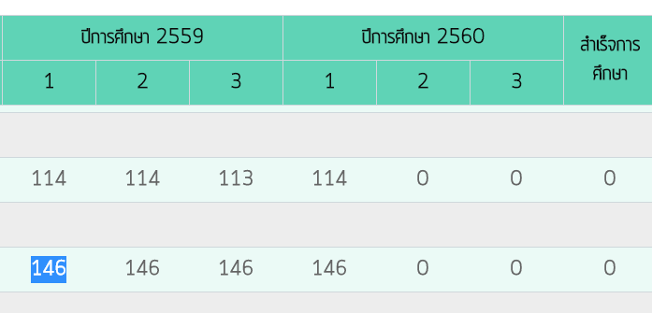

ปี 2557 ปี 3 เทอมที่ 1

ข้อมูล นศ 146 eis เท่ากับ ใน DB

Showing rows 0 - 24 (146 total, Query took 0.0052 seconds.)

[SELECT](http://61.19.22.214/phpmyadmin0413214/url.php?url=http%3ANANNANdev.mysql.comNANdocNANrefmanNAN5.5NANenNAN%20%20%20%20%20%20%20%20%20%20%20%20%20%20%20%20undefined.html) * FROM `rg_Student` WHERE `stdAdY` =2557 [AND](http://61.19.22.214/phpmyadmin0413214/url.php?url=http%3ANANNANdev.mysql.comNANdocNANrefmanNAN5.5NANenNAN%20%20%20%20%20%20%20%20%20%20%20%20%20%20%20%20undefined.html#operator_and) `stdId` [IN](http://61.19.22.214/phpmyadmin0413214/url.php?url=http%3ANANNANdev.mysql.comNANdocNANrefmanNAN5.5NANenNAN%20%20%20%20%20%20%20%20%20%20%20%20%20%20%20%20undefined.html#function_in) ( [SELECT](http://61.19.22.214/phpmyadmin0413214/url.php?url=http%3ANANNANdev.mysql.comNANdocNANrefmanNAN5.5NANenNAN%20%20%20%20%20%20%20%20%20%20%20%20%20%20%20%20undefined.html) `rg_StudentSummary`.`ssmStdId` FROM `rg_StudentSummary` , `rg_Student` WHERE `rg_Student`.`stdAdY` =2557[AND](http://61.19.22.214/phpmyadmin0413214/url.php?url=http%3ANANNANdev.mysql.comNANdocNANrefmanNAN5.5NANenNAN%20%20%20%20%20%20%20%20%20%20%20%20%20%20%20%20undefined.html#operator_and) `rg_StudentSummary`.`ssmAcY` =2559 [AND](http://61.19.22.214/phpmyadmin0413214/url.php?url=http%3ANANNANdev.mysql.comNANdocNANrefmanNAN5.5NANenNAN%20%20%20%20%20%20%20%20%20%20%20%20%20%20%20%20undefined.html#operator_and) `rg_StudentSummary`.ssmTmId = 1 [AND](http://61.19.22.214/phpmyadmin0413214/url.php?url=http%3ANANNANdev.mysql.comNANdocNANrefmanNAN5.5NANenNAN%20%20%20%20%20%20%20%20%20%20%20%20%20%20%20%20undefined.html#operator_and) `rg_Student`.`stdId` = `rg_StudentSummary`.`ssmStdId` )

ปี 2557 ปี 3 เทอมที่ 2

ข้อมูล นศ 146 eis เท่ากับ ใน DB

Showing rows 0 - 24 (146 total, Query took 0.0034 seconds.)

[SELECT](http://61.19.22.214/phpmyadmin0413214/url.php?url=http%3ANANNANdev.mysql.comNANdocNANrefmanNAN5.5NANenNAN%20%20%20%20%20%20%20%20%20%20%20%20%20%20%20%20undefined.html) * FROM `rg_Student` WHERE `stdAdY` =2557 [AND](http://61.19.22.214/phpmyadmin0413214/url.php?url=http%3ANANNANdev.mysql.comNANdocNANrefmanNAN5.5NANenNAN%20%20%20%20%20%20%20%20%20%20%20%20%20%20%20%20undefined.html#operator_and) `stdId` [IN](http://61.19.22.214/phpmyadmin0413214/url.php?url=http%3ANANNANdev.mysql.comNANdocNANrefmanNAN5.5NANenNAN%20%20%20%20%20%20%20%20%20%20%20%20%20%20%20%20undefined.html#function_in) ( [SELECT](http://61.19.22.214/phpmyadmin0413214/url.php?url=http%3ANANNANdev.mysql.comNANdocNANrefmanNAN5.5NANenNAN%20%20%20%20%20%20%20%20%20%20%20%20%20%20%20%20undefined.html) `rg_StudentSummary`.`ssmStdId` FROM `rg_StudentSummary` , `rg_Student` WHERE `rg_Student`.`stdAdY` =2557[AND](http://61.19.22.214/phpmyadmin0413214/url.php?url=http%3ANANNANdev.mysql.comNANdocNANrefmanNAN5.5NANenNAN%20%20%20%20%20%20%20%20%20%20%20%20%20%20%20%20undefined.html#operator_and) `rg_StudentSummary`.`ssmAcY` =2559 [AND](http://61.19.22.214/phpmyadmin0413214/url.php?url=http%3ANANNANdev.mysql.comNANdocNANrefmanNAN5.5NANenNAN%20%20%20%20%20%20%20%20%20%20%20%20%20%20%20%20undefined.html#operator_and) `rg_StudentSummary`.ssmTmId = 2 [AND](http://61.19.22.214/phpmyadmin0413214/url.php?url=http%3ANANNANdev.mysql.comNANdocNANrefmanNAN5.5NANenNAN%20%20%20%20%20%20%20%20%20%20%20%20%20%20%20%20undefined.html#operator_and) `rg_Student`.`stdId` = `rg_StudentSummary`.`ssmStdId` )

ปี 2557 ปี 3 เทอมที่ 3

ข้อมูล นศ 146 eis เท่ากับ ใน DB

Showing rows 0 - 24 (146 total, Query took 0.0052 seconds.)

[SELECT](http://61.19.22.214/phpmyadmin0413214/url.php?url=http%3ANANNANdev.mysql.comNANdocNANrefmanNAN5.5NANenNAN%20%20%20%20%20%20%20%20%20%20%20%20%20%20%20%20undefined.html) * FROM `rg_Student` WHERE `stdAdY` =2557 [AND](http://61.19.22.214/phpmyadmin0413214/url.php?url=http%3ANANNANdev.mysql.comNANdocNANrefmanNAN5.5NANenNAN%20%20%20%20%20%20%20%20%20%20%20%20%20%20%20%20undefined.html#operator_and) `stdId` [IN](http://61.19.22.214/phpmyadmin0413214/url.php?url=http%3ANANNANdev.mysql.comNANdocNANrefmanNAN5.5NANenNAN%20%20%20%20%20%20%20%20%20%20%20%20%20%20%20%20undefined.html#function_in) ( [SELECT](http://61.19.22.214/phpmyadmin0413214/url.php?url=http%3ANANNANdev.mysql.comNANdocNANrefmanNAN5.5NANenNAN%20%20%20%20%20%20%20%20%20%20%20%20%20%20%20%20undefined.html) `rg_StudentSummary`.`ssmStdId` FROM `rg_StudentSummary` , `rg_Student` WHERE `rg_Student`.`stdAdY` =2557[AND](http://61.19.22.214/phpmyadmin0413214/url.php?url=http%3ANANNANdev.mysql.comNANdocNANrefmanNAN5.5NANenNAN%20%20%20%20%20%20%20%20%20%20%20%20%20%20%20%20undefined.html#operator_and) `rg_StudentSummary`.`ssmAcY` =2559 [AND](http://61.19.22.214/phpmyadmin0413214/url.php?url=http%3ANANNANdev.mysql.comNANdocNANrefmanNAN5.5NANenNAN%20%20%20%20%20%20%20%20%20%20%20%20%20%20%20%20undefined.html#operator_and) `rg_StudentSummary`.ssmTmId = 3 [AND](http://61.19.22.214/phpmyadmin0413214/url.php?url=http%3ANANNANdev.mysql.comNANdocNANrefmanNAN5.5NANenNAN%20%20%20%20%20%20%20%20%20%20%20%20%20%20%20%20undefined.html#operator_and) `rg_Student`.`stdId` = `rg_StudentSummary`.`ssmStdId` )

ปี 2557 ปี 4 เทอมที่ 1

ข้อมูล นศ 146 eis เท่ากับ ใน DB

Showing rows 0 - 24 (146 total, Query took 0.0034 seconds.)

[SELECT](http://61.19.22.214/phpmyadmin0413214/url.php?url=http%3ANANNANdev.mysql.comNANdocNANrefmanNAN5.5NANenNAN%20%20%20%20%20%20%20%20%20%20%20%20%20%20%20%20undefined.html) * FROM `rg_Student` WHERE `stdAdY` =2557 [AND](http://61.19.22.214/phpmyadmin0413214/url.php?url=http%3ANANNANdev.mysql.comNANdocNANrefmanNAN5.5NANenNAN%20%20%20%20%20%20%20%20%20%20%20%20%20%20%20%20undefined.html#operator_and) `stdId` [IN](http://61.19.22.214/phpmyadmin0413214/url.php?url=http%3ANANNANdev.mysql.comNANdocNANrefmanNAN5.5NANenNAN%20%20%20%20%20%20%20%20%20%20%20%20%20%20%20%20undefined.html#function_in) ( [SELECT](http://61.19.22.214/phpmyadmin0413214/url.php?url=http%3ANANNANdev.mysql.comNANdocNANrefmanNAN5.5NANenNAN%20%20%20%20%20%20%20%20%20%20%20%20%20%20%20%20undefined.html) `rg_StudentSummary`.`ssmStdId` FROM `rg_StudentSummary` , `rg_Student` WHERE `rg_Student`.`stdAdY` =2557[AND](http://61.19.22.214/phpmyadmin0413214/url.php?url=http%3ANANNANdev.mysql.comNANdocNANrefmanNAN5.5NANenNAN%20%20%20%20%20%20%20%20%20%20%20%20%20%20%20%20undefined.html#operator_and) `rg_StudentSummary`.`ssmAcY` =2560 [AND](http://61.19.22.214/phpmyadmin0413214/url.php?url=http%3ANANNANdev.mysql.comNANdocNANrefmanNAN5.5NANenNAN%20%20%20%20%20%20%20%20%20%20%20%20%20%20%20%20undefined.html#operator_and) `rg_StudentSummary`.ssmTmId = 1 [AND](http://61.19.22.214/phpmyadmin0413214/url.php?url=http%3ANANNANdev.mysql.comNANdocNANrefmanNAN5.5NANenNAN%20%20%20%20%20%20%20%20%20%20%20%20%20%20%20%20undefined.html#operator_and) `rg_Student`.`stdId` = `rg_StudentSummary`.`ssmStdId` )

R402 มุมมอง admin

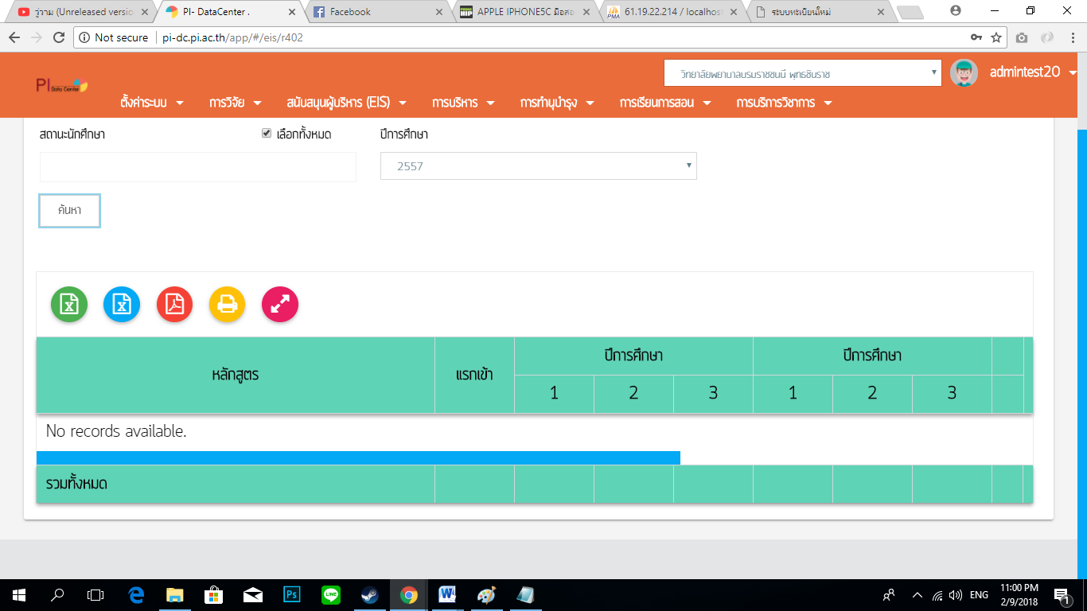

ไม่มีข้อมูลถูกนำมาแสดง